社会教育関係団体活動報告書等について

≪記入上の注意≫
- 船橋市社会教育関係団体活動報告書
  - 年月日はすべての団体が令和６年6月1日に統一のこと。
  - 申請者は新年度の会長の住所・氏名にすること。
- 令和５年度事業報告書及び決算書
  - 事業報告書は、令和５年度（令和５年4月1日～令和６年3月31日）の定例会を含めて、地区活動への参加、公民館との協力事業、自主事業等を具体的に記入すること。
  - 休会中の場合には、理由を記入すること。
  - 決算書の収入と支出の合計は同じ金額になるようにする。（残金の出た団体は、支出の欄に『次年度繰越金』として、その金額を記入）
  - 月謝という言葉は使わずに『会費』とすること。
  - 講師及び指導者等への中元、歳暮は『交際費』とすること。
- 令和６年度事業計画書及び予算書
  - 事業計画は、令和６年度（令和６年4月1日～令和７年3月31日）の定例会以外の行事について具体的に記入すること。ボランティアや老人ホーム慰問等の地域活動を行っている団体は忘れずに記入のこと。
  - 総会を必ず入れること。その他、オンライン等での実施も可とする。
  - 定例会の内容欄は規約（会則）と照らし合わせ、目的に添うよう記入する。
  - 予算書は収入と支出を同じ金額にする。支出欄には『次年度への繰越金』という項目はありません。『予備費』として計上し、その金額が多額にならないようにすること。
- 役員名簿
  - 会長、会計、会計監査は必ず設置すること。
  - 規約（会則）に記載されている役員との整合性に注意する。
- 登録申請に係る団体状況調べ
  - 指導者の職名欄には、○○教授・○○インストラクター等を記入し、家元・流派等の名称がある場合はあわせて記入し、フリガナを付けること。
  - 会員名簿の提出は不要。
- 規約又は会則
  - 団体の事務所は市内の役員宅に置き、会の目的を明確にする。
  - 規約（会則）内の団体名は、申請団体名と同一にすること。

≪報告書等の提出について≫

- 提出期限は、5月３１日（金）までとします。
- 東部公民館は現在休館中のため、下記のいずれかの方法によりご提出ください。
①中央公民館3階仮設事務室（船橋駅より徒歩約10分）に持参。
※時間は午前9時30分～午後4時30分の間です。
②5月２２日（水）、２５日（土）、２６日（日）10時～16時のみ、６月５日（水）開設予定の
「東部公民館臨時図書貸出返却窓口」に仮設窓口を設けます。
住所：船橋市前原西２－２９－１２（アフェット津田沼１階）
ＪＲ津田沼駅北口徒歩約８分
※駐車場はございませんので、公共交通機関のご利用をお願いします。
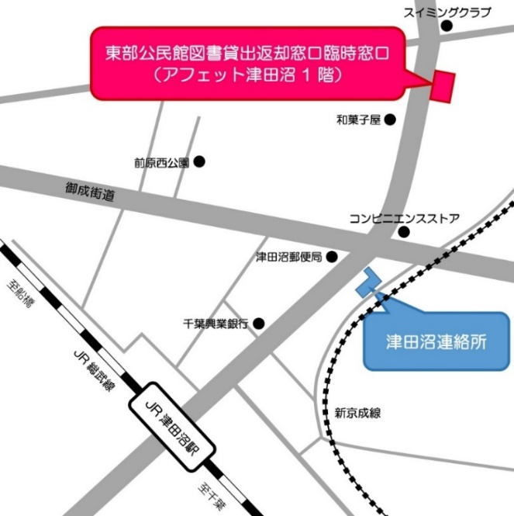

③下記住所へ郵送。（郵送代は団体負担となります。ご了承ください。）
④下記メールアドレスにメールにて提出。
- 書類に不備があった場合には、後日、書類の訂正をお願いする場合がありますのでご了承下さい。

【提出先】 東部公民館
住所 ：〒273－0005
船橋市本町２-2-5 船橋市中央公民館内仮設事務所 東部公民館宛
メール ： k-tobu@city.funabashi.lg.jp

- 提出する書類
  - 船橋市社会教育関係団体活動報告書
  - 令和５年度事業報告書及び決算書
  - 令和６年度事業計画書及び予算書
  - 役員名簿
  - 登録申請に係る団体状況調べ
（変更がある場合のみ提出する書類）
  - 規約又は会則
  - 予約システム使用登録更新等申請書
    - パソコンで作成するサークルは、東部公民館のホームページ上に書式データを載せてありますのでご利用ください。
    - 規約（会則）は、総会の時に毎年会員に配布するようにしてください。

